附件3

中国大学先修课程官网用户使用手册
目录
中国大学先修课程网站使用手册 1
一、登录网站，进入系统 2
二、中学管理员使用指南 3
1、中学管理员主要有哪些操作功能？ 3
2、如何录入授课教师信息？ 4
3、如何申请开课？ 5
4、如何录入个别学生信息？ 6
5、如何批量导入学生信息？ 8
三、授课教师使用指南 9
1、授课教师主要有哪些操作功能？ 9
2、如何记录学生出勤情况？ 10
3、如何录入学生课堂成绩 12
四、学生使用指南 12
1、学生主要有哪些操作功能？ 13
2、如何报名试听课程？ 13
3、如何正式报读课程？ 14

一、登录网站，进入系统
第一步：登录“中国大学先修课程”官网www.csecap.com;
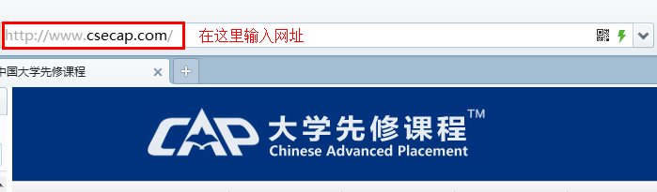

第二步：点击登录或管理中心；


第三步：输入账号、密码、验证码，选择用户类型，然后点击登录。
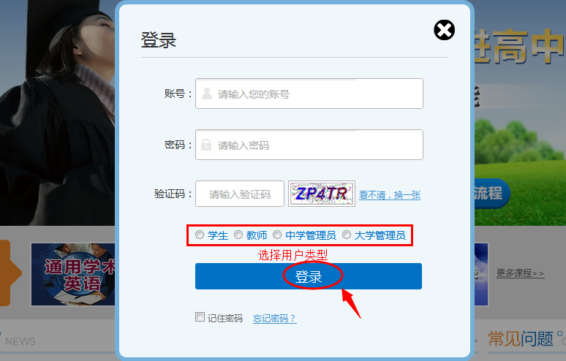
注：1、用户类型中学管理员和校长均选择中学管理员；
2、中学管理员和校长的账号为申请时填写的邮箱；
3、教师账号为身份证号；
4、学生账号为证件号；
5、如忘记密码，可点击登录下方的忘记密码找回。（2014年9月1日更新此功能）

二、中学管理员使用指南
注：以下功能操作均需登录，进入管理中心。

1、中学管理员主要有哪些操作功能？
中学管理员需完成三个操作：
（1）录入授课教师信息；
（2）申请开课；
（3）录入/导入学生信息

2、如何录入授课教师信息？
步骤一：点击左侧导航或蓝色模块的录入授课教师，进入录入授课教师页面；
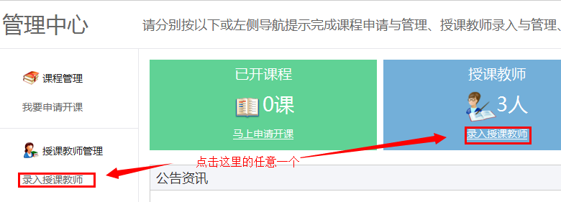

步骤二：在输入框内输入教师的相关信息，并点击保存；
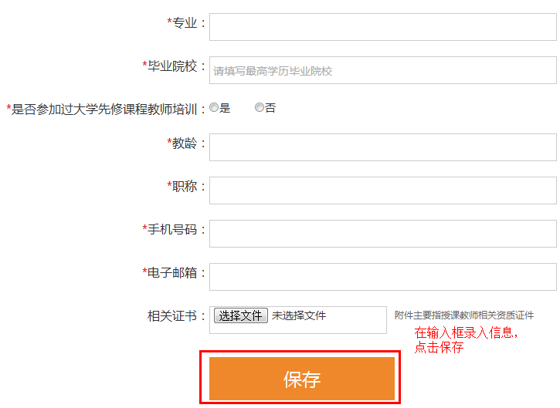
说明：保存成功后，15秒后系统会自动跳转到授课教师管理，可在授课教师管理中查看刚刚录入的教师信息。

3、如何申请开课？
步骤一：点击左侧导航或绿色模块上的申请开课，进入申请页面；
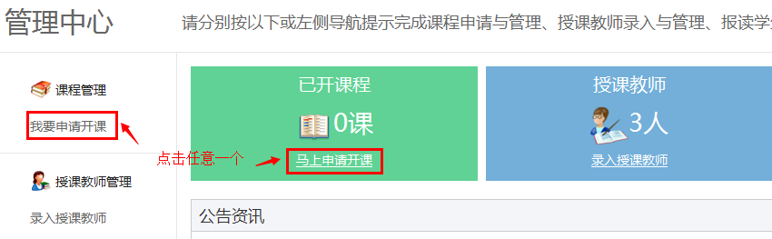

步骤二：选择学校想要开设的先修课程，点击申请本课程；
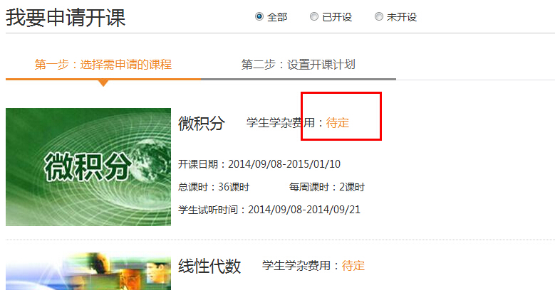

步骤三：为您选择申请的课程分配授课教师，并输入上课时间、地点，计划招生人数，学生申请试听截止日期，然后点击提交。（课程审核通过后，录入的这些信息会同步显示到本校学生和教师的管理中心）
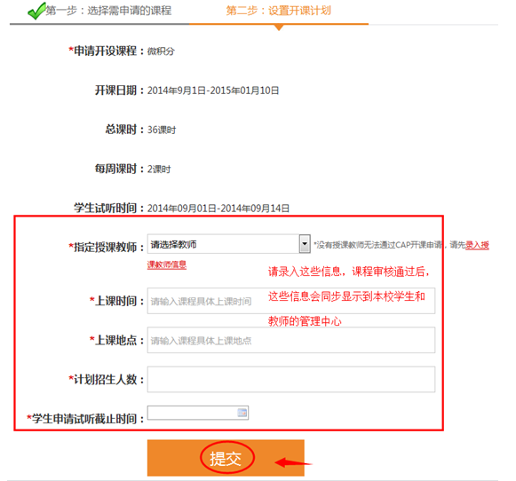
说明：中国大学先修课程项目管委会将对您提交的信息进行审核，审核通过后才可在本校开展本门课程。提交成功后，15秒后系统会跳转到课程管理，您可在课程管理中查看自己提交的课程信息。

4、如何录入个别学生信息？
步骤一：点击左侧导航处的录入报读学生信息；
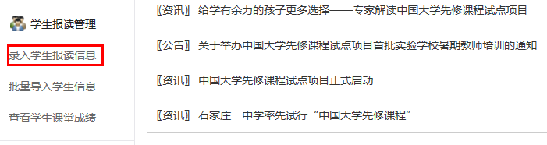

步骤二：输入学生的详细信息，然后点击提交按钮。
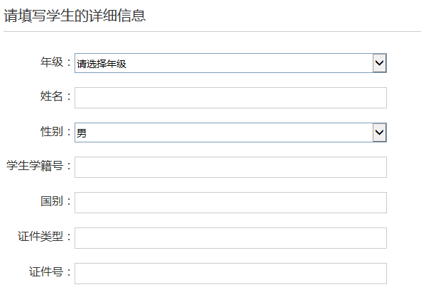

说明：提交成功后，系统会自动跳转到学生报读管理，可在学生报读管理中查看刚刚录入的信息
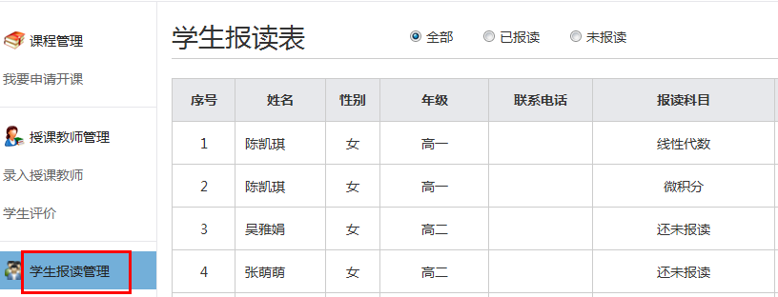

5、如何批量导入学生信息？
步骤一：点击左侧导航或蓝色模块上的导入学生信息；
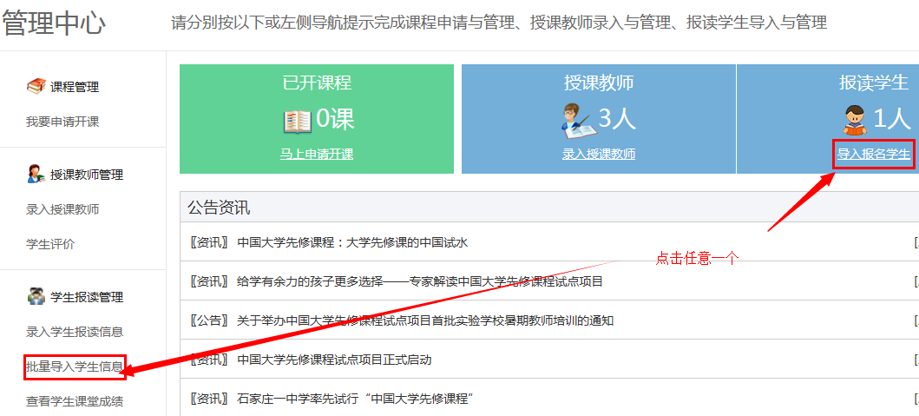

步骤二：点击下载学生报名信息模板，将模板下载到电脑；
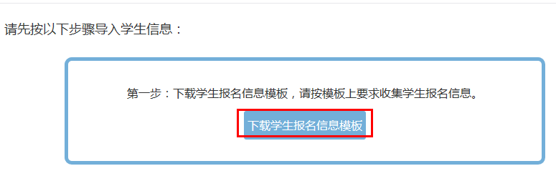

步骤三：按表格上的内容，收集报名学生的相关信息，带*为必填项，不带*的可填或可不填；
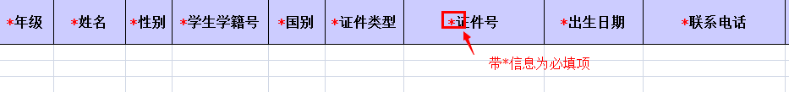

步骤四：将收集到的信息，逐一填入模板里。不要新建文档，必须填入下载的模板中；
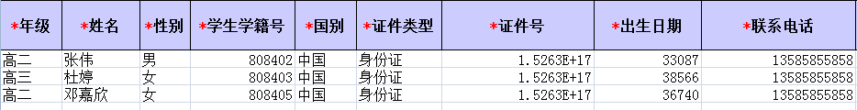

步骤五：点击浏览，找到填入信息的模板，点击开始上传。
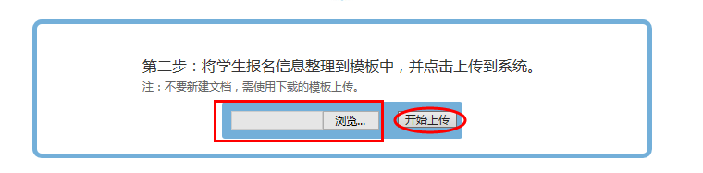
说明：导入成功后，可在左侧“学生报读管理”中查看和管理学生信息

三、授课教师使用指南
注：以下功能操作均需登录，进入管理中心

1、授课教师主要有哪些操作功能？
授课教师主要是对学生进行日常考核，需进行两个操作：
（1）记录学生出勤情况
（2）录入学生课堂成绩

2、如何记录学生出勤情况？
步骤一：点击左侧导航的录入课堂成绩
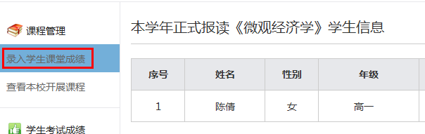
步骤二：点击操作栏的“填写考勤”；
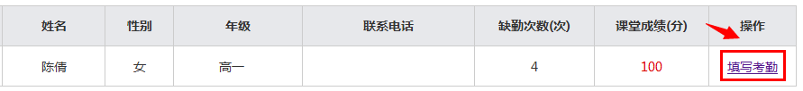

步骤三：点击增加缺勤次数；
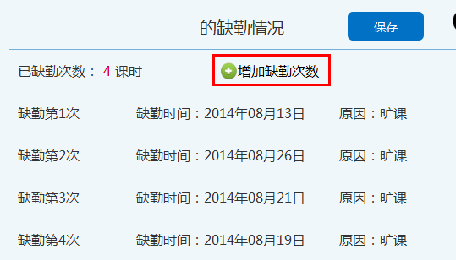

步骤四：选择缺勤时间和原因；
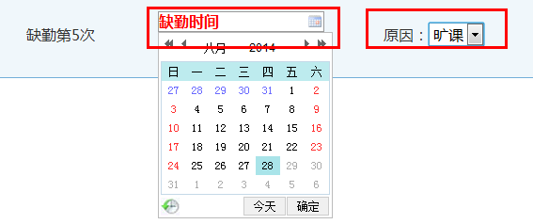
步骤五：点击保存。
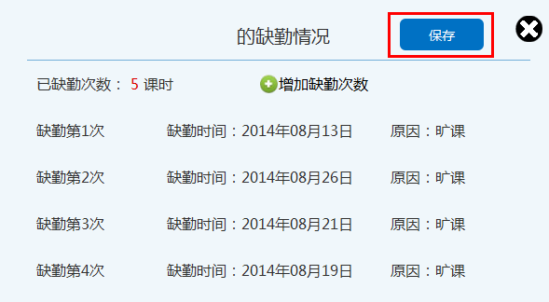
说明：保存成功后，缺勤次数一栏，会相应改变。
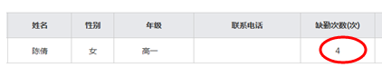
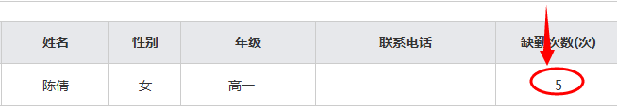

3、如何录入学生课堂成绩
步骤一：点击左侧导航的录入课堂成绩

步骤二：点击课堂成绩一栏的点击录入；

步骤三：输入分数，满分为100分；
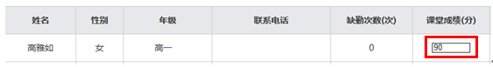

步骤四：将鼠标移往他处即保存。
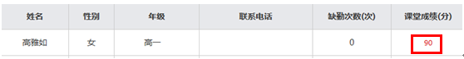

四、学生使用指南
注：以下功能操作均需登录，进入管理中心

1、学生主要有哪些操作功能？
学生主要的功能有：（1）报名试听课程；（2）正式报读课程。

2、如何报名试听课程？
步骤一：点击左侧导航“我要报读课程”或提示语中的“赶快去报读吧”
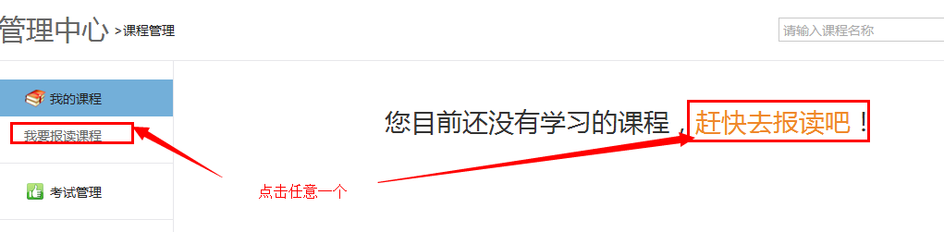

步骤二：选择自己要报读试听的课程，点击“我要试听”按钮；
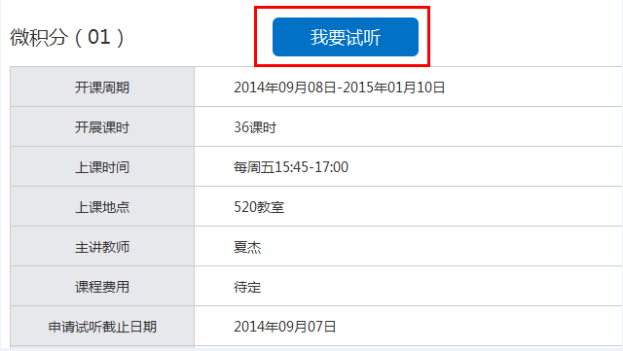

步骤三：确认试听课程信息，点击“确认试听”按钮；
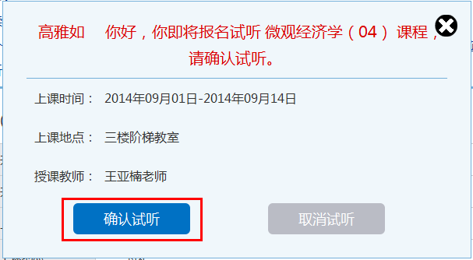
说明：点击确认后，系统会自动跳转到“我的课程”，可查看刚刚报名试听的课程。报名试听的课程可以试听两周，试听后再确定是否正式报名。

3、如何正式报读课程？
步骤一：试听后确定自己要报读本课程，再次登录“中国大学先修课程”官网；
（具体登录步骤略，详见“一、登录网站，进入系统“）

步骤二：进入管理中心——我的课程，点击“正式报名”按钮；
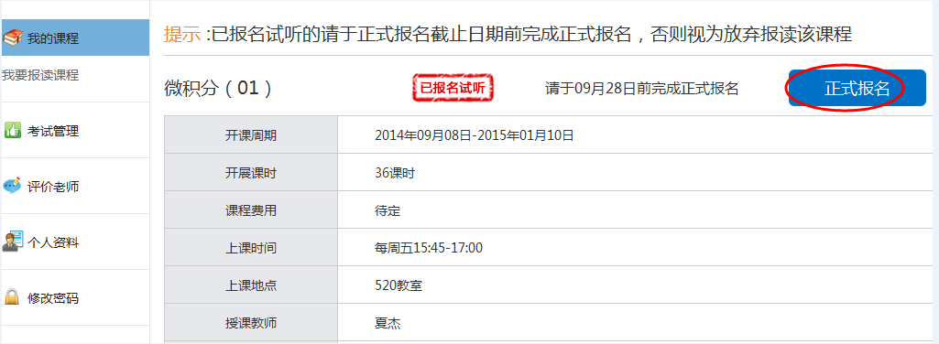

特别说明：
（1）只有在9月29日零时之前，学生确认“正式报名”才算完成正式报读程序，可以继续修读此课程；如果学生不想继续听此课程（退课），不用点击“正式报名”，在9月29日零时之后，系统会自动删除学生关于此课程的报读信息。

（2）鉴于该项目正处于试点阶段，项目管委会决定免收2014-2015学年第一学期选课学生学习费用。以下步骤三和步骤四本学期不用操作。

步骤三：核对个人信息和报读的课程信息，选择是否需要发票，然后点击确认并支付课程费用；
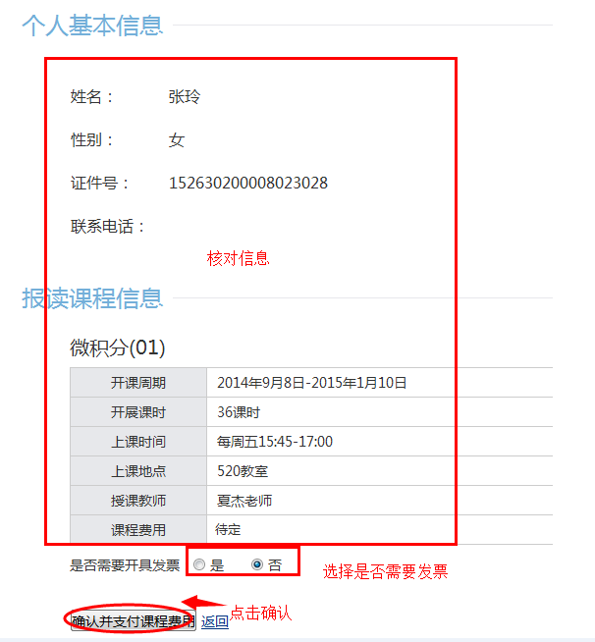
步骤四：选择支付方式，完成支付。
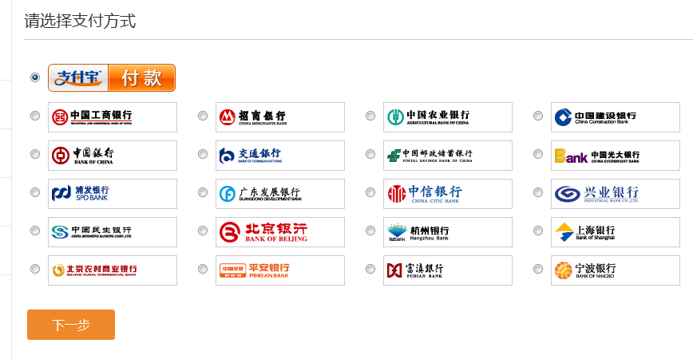
说明：支付成功后，系统会自动返回“我的课程”，可在此处查看正式报名的课程
